Проект
(практико-ориентированный)
Виртуальная экскурсия «Комбинат «Лебединский ГОК. УЖДТ. Знакомство с профессией машинист электровоза»

Научный руководитель:
Гончарова Ирина Ильинична,
учитель начальных классов
Образовательное учреждение:
МБОУ «СОШ № 4» города Белгорода

2024 г.
Оглавление
1. Введение |  | Стр. 3
2. Основная часть |  | Стр. 4-10
3. Заключение |  | Стр. 10-11
4. Литература |  | Стр. 11

1. ВВЕДЕНИЕ
В прошлом году в детском саду я работал над исследовательским проектом «Знакомство с профессией машинист электровоза». Об этом я рассказал своему учителю, потому что теперь я ученик 1 А класса МБОУ «СОШ № 4» г. Белгорода. Это очень заинтересовало Ирину Ильиничну, и она предложила мне продолжить работу по этой теме и выполнить практико-ориентированный проект «Виртуальная экскурсия «Комбинат «Лебединский ГОК. УЖДТ. Знакомство с профессией машинист электровоза».
Цель работы: создание виртуальной экскурсии, которую я смогу провезти своим одноклассникам.
Проектный продукт – интерактивная презентация «Комбинат «Лебединский ГОК. УЖДТ. Знакомство с профессией машинист электровоза».
Задачи: собрать материал о профессии машинист электровоза; изучить правила работы на компьютере в программе PowerPoint (ПоверПоинт); создать презентацию, которая будет наглядным материалом моей экскурсии.
Итак, под руководством учителя я преступил к выполнению этих задач. И сегодня я хочу провести экскурсию вам, чтобы вы смогли оценить мою работу.

2. ОСНОВНАЯ ЧАСТЬ
Лебединский ГОК один из крупнейших производителей железорудного сырья. Комбинат расположен в моем родном городе Губкин. Здесь работают мои мама и папа.
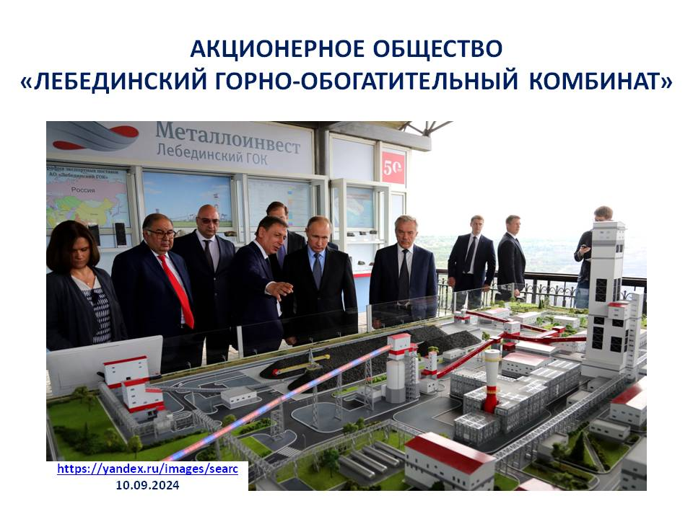
Рисунок 1.
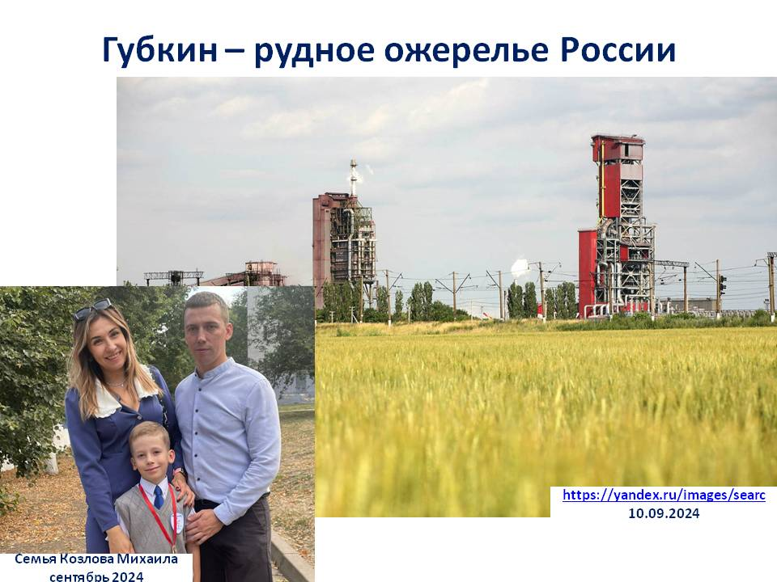
Рисунок 2.
Карьер – сердце комбината. Это самый крупный карьер по добыче железной руды в мире. Здесь все и начинается.
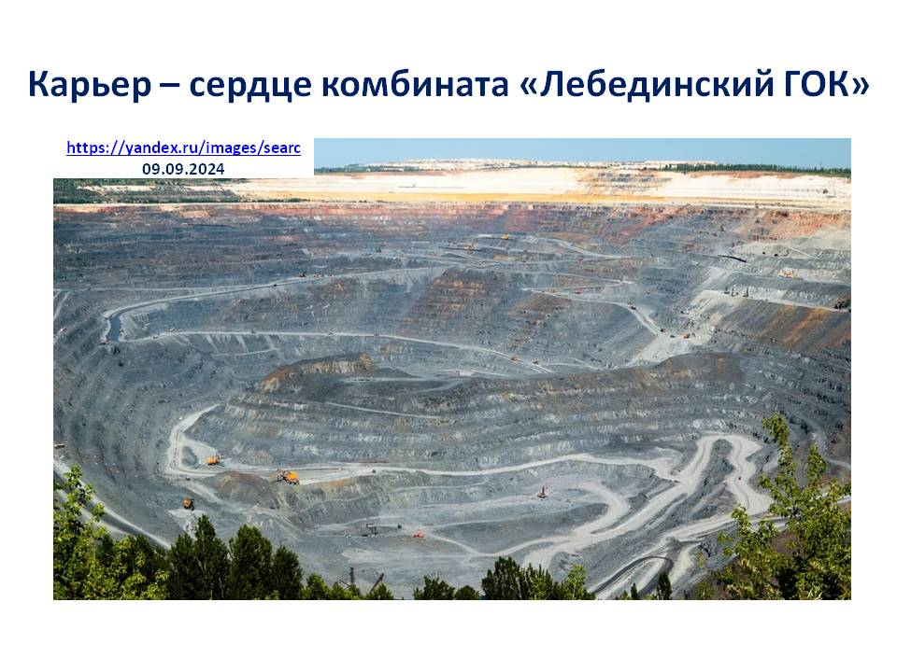
Рисунок 3.
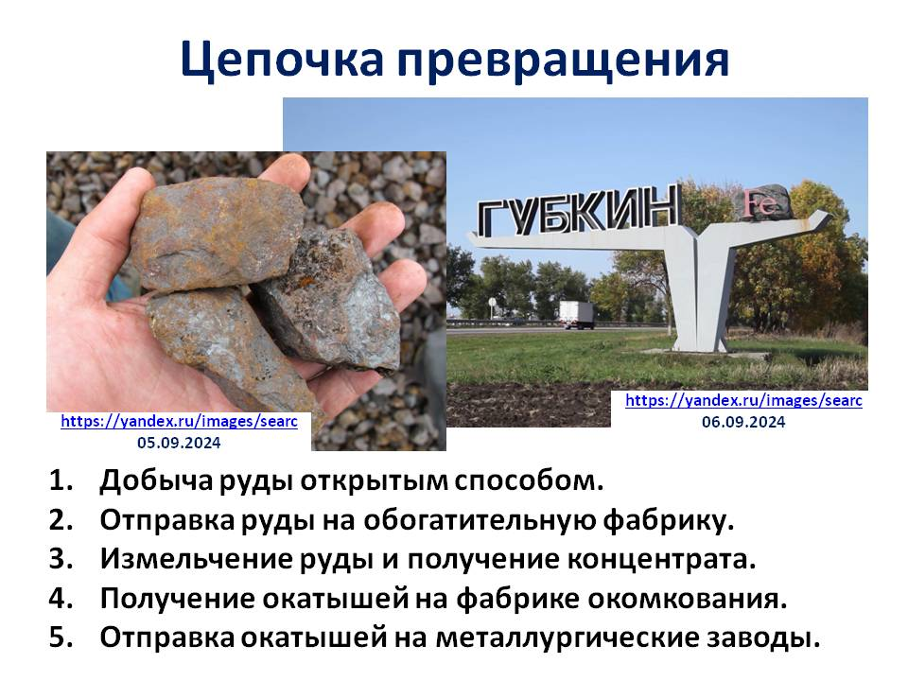
Рисунок 4.
Добыча руды осуществляется открытым способом.
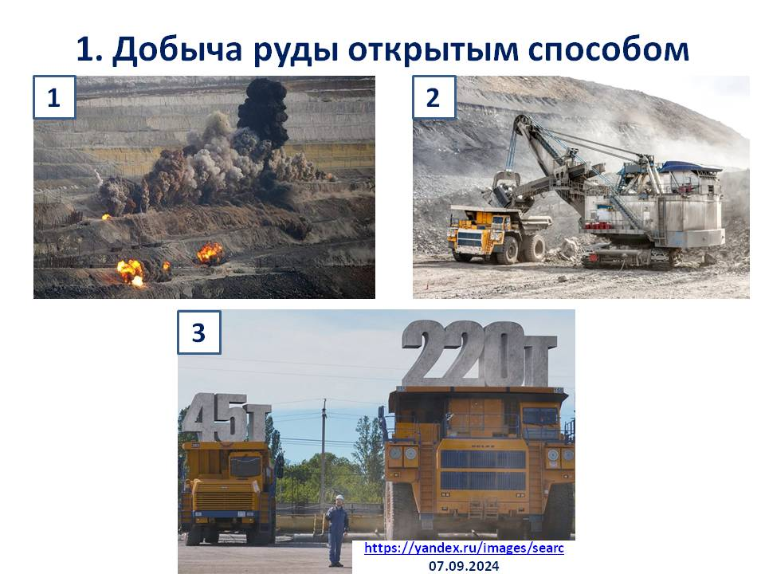
Рисунок 5.
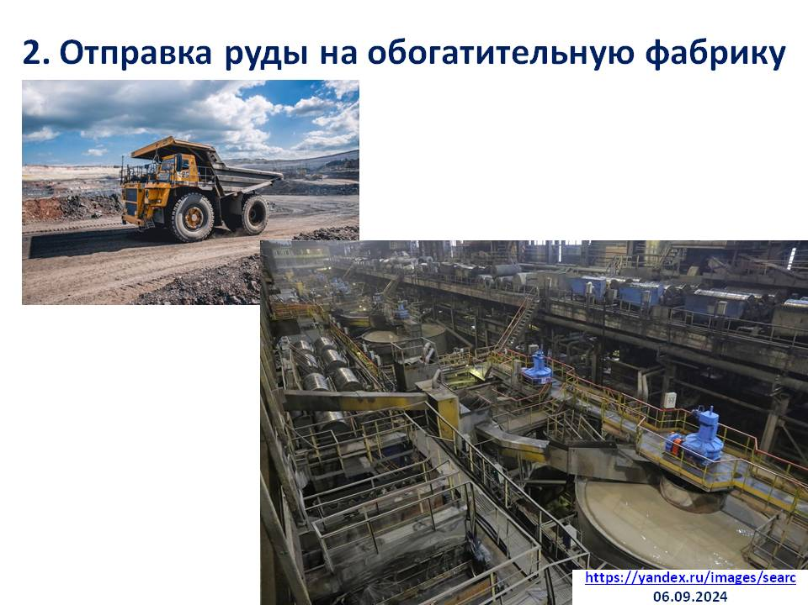
Рисунок 6.
Затем полученную руду отправляют на обогатительную фабрику. После измельчения получается концентрат.
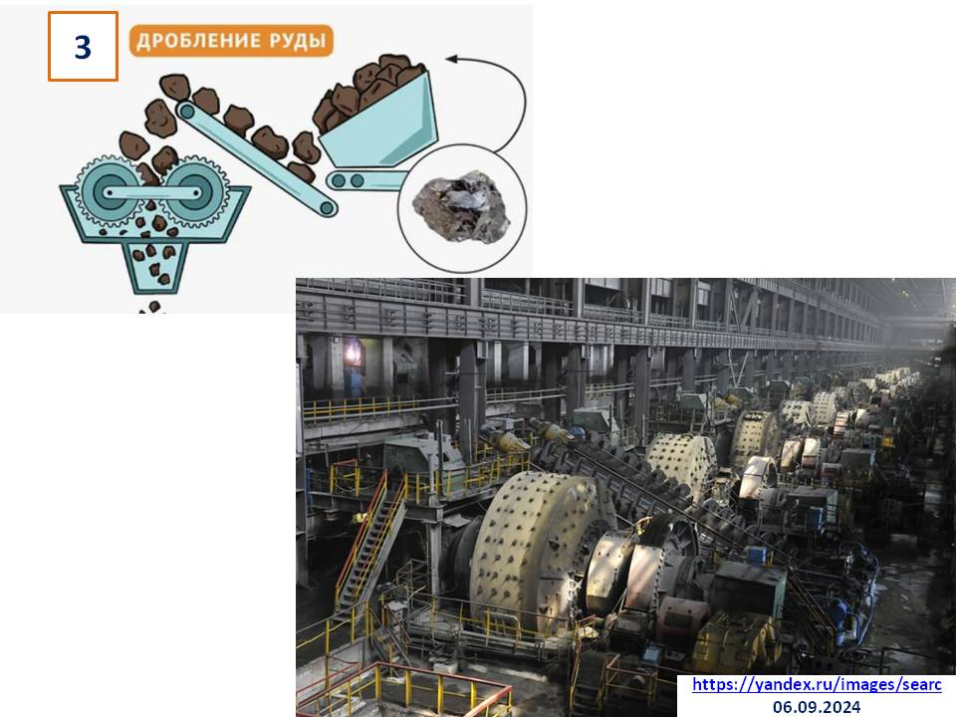
Рисунок 7.
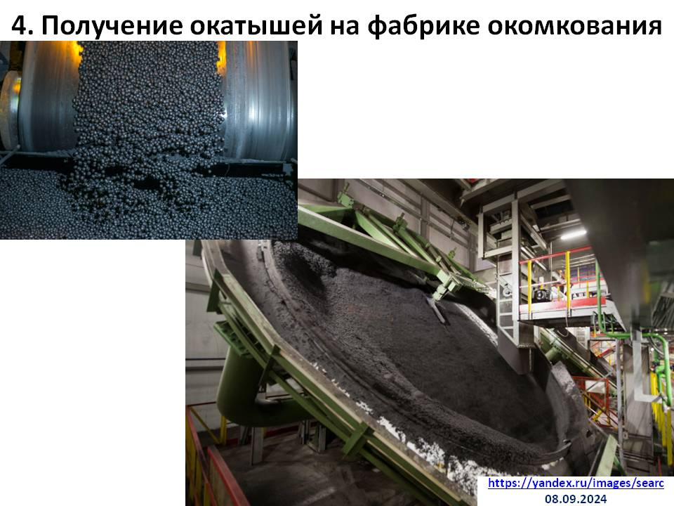
Рисунок 8.
Его отправляют на фабрику окомкования, получаются окатыши.
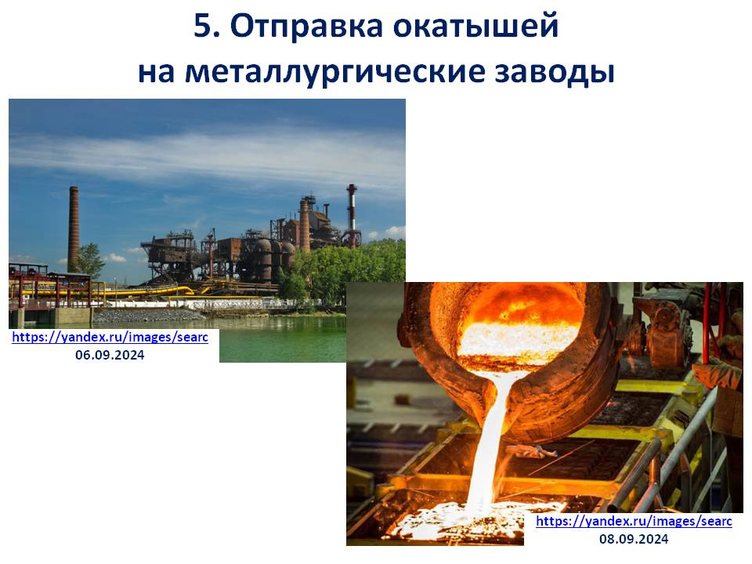
Рисунок 9.
Окатыши везут на металлургические заводы по всему миру. И из них уже в доменных печах выплавляют железо.
Я хочу представить вам одно из самых главных подразделений Лебединского ГОКа – «Управление железнодорожного транспорта».
Стук летит из-под колес,
Мчится вдаль электровоз.
Поезд водит не таксист,
Не пилот, а машинист.
О профессии машиниста электровоза я вам и расскажу. Работа машиниста сложная и ответственная. Он обеспечивает готовность электровоза перед поездкой и производит его техническое обслуживание.
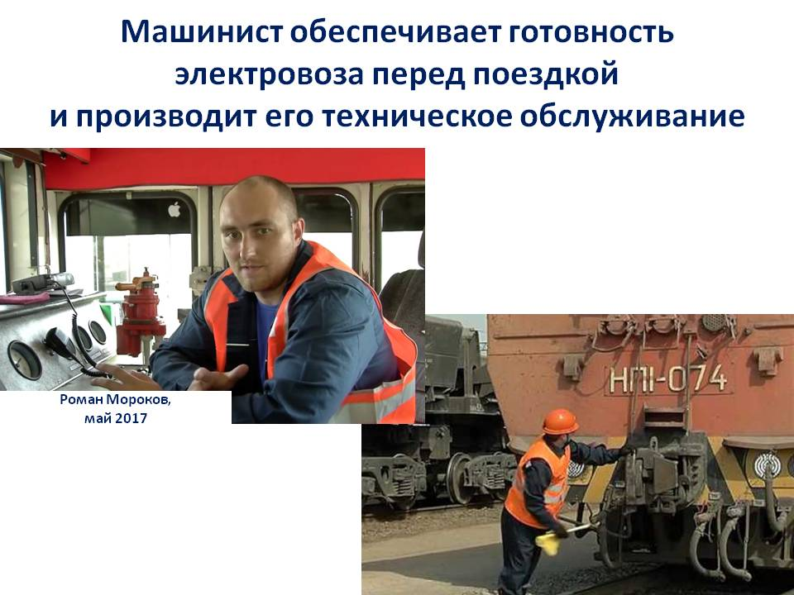
Рисунок 10.
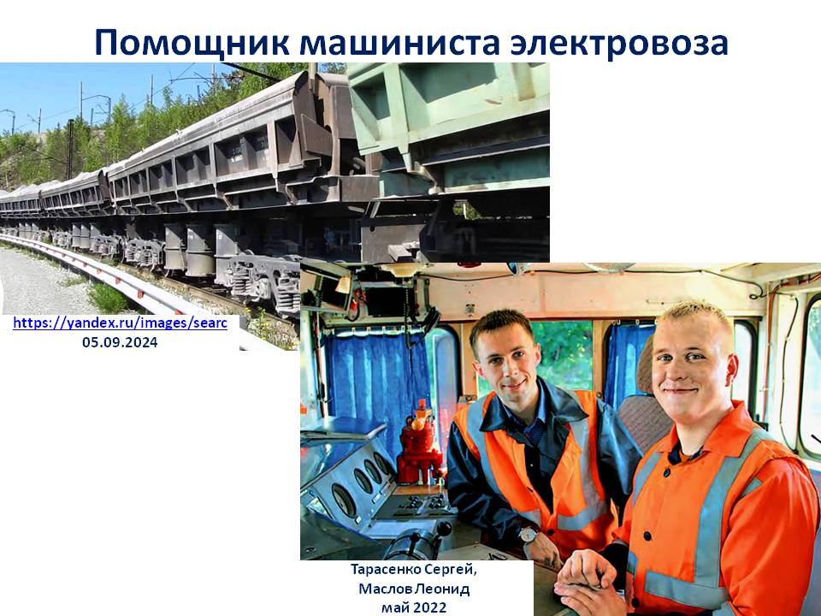
Рисунок 11.
Машинист электровоза должен вести электровоз точно по графику, соблюдая правила движения и сигналы светофора. Машинисту электровоза в его работе помогает помощник, который находится рядом с ним. Движение состава на огромной скорости часто связано с неожиданными событиями. Дорожная обстановка, дорожные знаки, показания приборов в кабине – все это требует постоянного напряженного внимания, поэтому машинист электровоза всегда работает с помощником.
Машинист электровоза – это профессия для сильных, смелых и отважных людей.
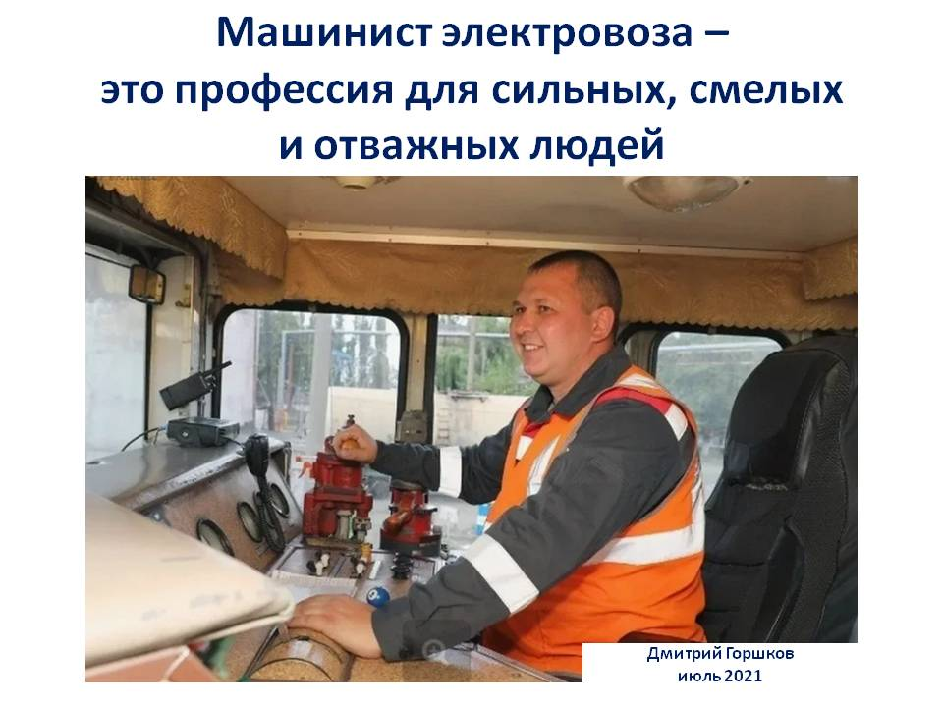
Рисунок 12.
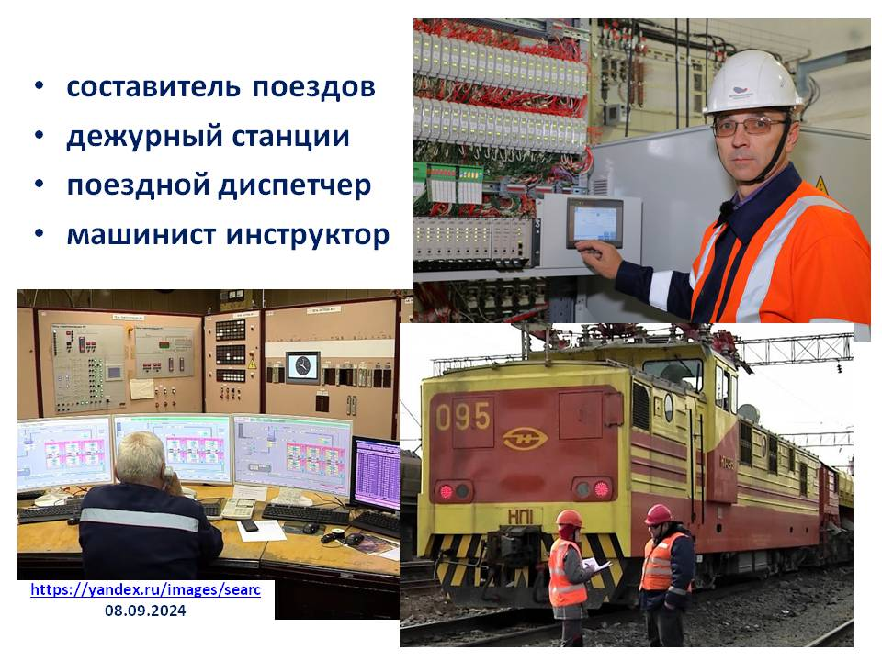
Рисунок 13.

3. ЗАКЛЮЧЕНИЕ
Свою работу я представил своим одноклассникам. После виртуальной экскурсии ребята попросили Ирину Ильиничну побывать на комбинате «Лебединский ГОК». Думаю, что скоро нас ждет настоящая экскурсия.
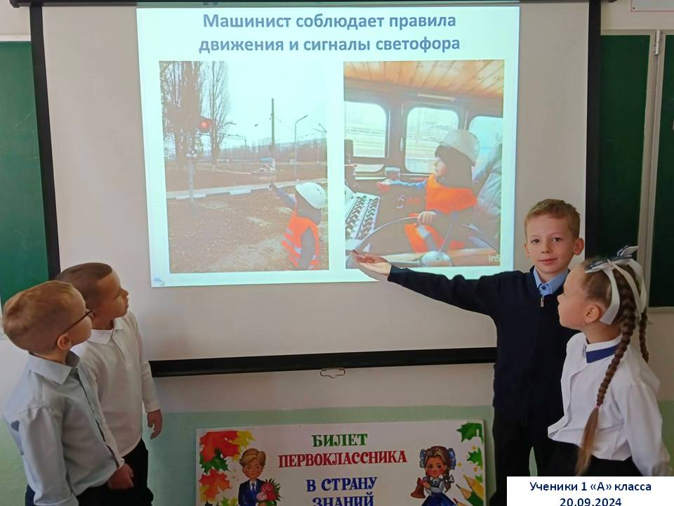
Рисунок 14.
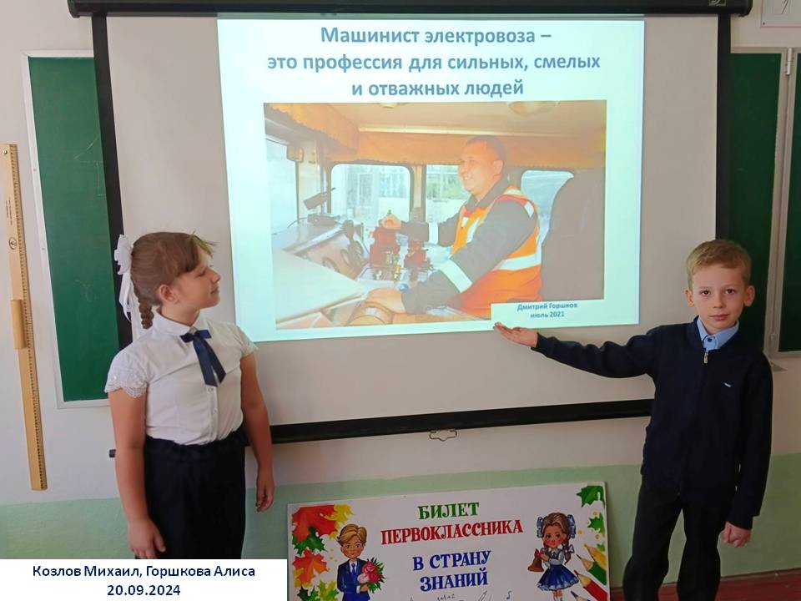
Рисунок 15.
Конечно, составить такую яркую презентацию я смог только благодаря учителю, зато теперь у меня есть новая цель: самостоятельно научиться работать в программе PowerPoint (ПоверПоинт). Ирина Ильинична мне обещала. А еще, во время экскурсии на Лебединский ГОК я узнал, что работа машиниста электровоза связана с другими профессиями: составитель поездов, дежурный станции, поездной диспетчер, машинист инструктор. И это здорово. Значит, у меня есть возможность создать новые виртуальные экскурсии.
Мы будущее нашего города. И каждый ученик должен знать, как мы можем помочь родному городу.
ЛИТЕРАТУРА
- Википедия Свободная энциклопедия https://ru.wikipedia.org/wiki
- Лазарев, П.П. Курская магнитная аномалия / П.П. Лазарев. – М. - ARCHIVE PUBLICA, 2024. – 64 с.

ПРИЛОЖЕНИЕ


